生源地国家助学贷款政策汇编

生源地信用助学贷款是国家助学贷款的重要组成部分，是利用财政、金融手段，创新金融服务体系，解决家庭经济困难学生就学问题的重要途径，对进一步完善家庭经济困难学生资助政策体系、充分发挥政策整体效应、确保实现国家资助政策既定目标等具有十分重要的意义。
生源地信用助学贷款是指国家开发银行等金融机构向符合条件的家庭经济困难的普通高校新生和在校生发放的，学生和家长（或其他法定监护人）向学生入学前户籍所在县（市、区）的学生资助管理中心或金融机构申请办理的，帮助家庭经济困难学生支付在校期间所需的学费、住宿费的助学贷款。
生源地信用助学贷款为信用贷款，不需要担保或抵押，学生和家长（或其他法定监护人）为共同借款人，共同承担还款责任。
高校学生在读期间，由国家贴息的助学贷款都是国家助学贷款。在就读高校办理的叫高校助学贷款，在户籍所在地向经办银行申请的助学贷款叫生源地助学贷款。二者没有本质区别，最终都是为了帮助贫困家庭学生解决学费和住宿费。
我校学生只能办理生源地助学贷款，不能高校助学贷款（国家助学贷款）。河北省生源在农村信用社办理，其他省份在国家开发银行办理。

二、申请生源地助学贷款条件
已被根据国家有关法规批准设立，实施高等学历教育的全日制普通本科院校、高等职业学校和高等专科学校（含民办高校和独立学院）正式录取，取得真实、合法、有效的录取通知书的新生或高校在读的本专科学生、研究生和第二学士学位学生；
（一）生源地信用助学贷款资助对象必须同时符合以下条件：
1.具有中华人民共和国国籍；
2.诚实守信、遵纪守法；
3.已被根据国家有关规定批准设立、实施高等学历教育的高校（学校名单以教育部公布的为准）正式录取，取得真实、合法、有效的录取通知书的新生或高校在读学生；
4.学生本人入学前户籍、其父母（或其他法定监护人）户籍均在本省同一个县（市、区）；
5.家庭经济困难，所能获得的收入不足以支付在校期间完成学业所需的基本费用。对孤儿、烈士和因公牺牲军人子女，农村特困户和城镇低保户、重病户子女优先资助。
（二）生源地信用助学贷款的学生家庭必须同时符合以下条件：
1.无不良信用记录；
2.学生父母或其他法定监护人户籍在本县；
3.家庭经济困难、符合以下特征之一，全部收入不足以支付学生在校期间完成学业所需的基本费用：
（1）农村特困户和城镇低保户；
（2）孤儿及残疾人家庭
（3）遭受天灾人祸，造成重大损失，无力负担学生费用；
（4）家庭成员患有重大疾病；
（5）家庭主要收入创造者因故丧失劳动能力；
（6）无稳定收入的单亲家庭；
（7）老、少、边、穷及偏远农村的贫困家庭；
（8）父母双方或一方失业的家庭；
（9）家庭年现金收入低于8000元人民币；
（10）其他贫困家庭；
二、生源地助学贷款基本办理流程
1.高校出具证明：每年5月份，我院统一给办理生源地助学贷款的学生开具生源地助学贷款证明。
2.政策咨询：鉴于各省市生源地助学贷款政策有所区别，借款人到所属县（市、区）教育局学生资助管理部门咨询相关办理程序。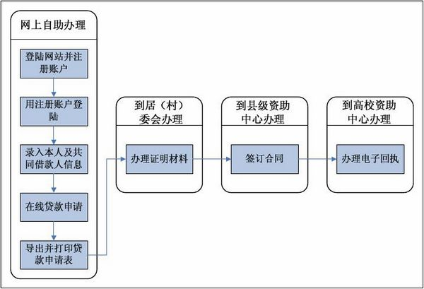
3.准备材料：登陆相关网站，进行注册。准备齐全上述贫困证明材料、身份证明材料等材料到县（市、区）教育局学生资助管理部门登记并领取申请表。借款人需将申请表填写完整并印章齐全。

4.审核材料：借款人及共同借款人本人到登记领表的县（市、区）教育局学生资助管理部门，出具身份证明材料（含借款学生及共同借款人身份证及复印件、学生证或录取通知书、户口簿）复印件需要两份、申请表等资料，县教育局学生资助管理部门工作人员对材料进行审查。
5.签订合同：借款人及共同借款人本人签订借款合同。
6.高校回执：借款合同签订完毕后，在每年9月份，我院资助中心将办理办理电子回执（办理国开行贷款学生需提交回执单）。
7.贷款发放与支付 ：根据合同约定，在合同约定日期发放贷款，并将贷款资金电汇至借款学生所在高校指定账户。
8.偿还贷款：毕业生在毕业年份5月办理毕业生贷后确认工作。借款学生毕业后，学生及其共同借款人到所在区县学生资助管理中心确认贷款金额和还款计划。
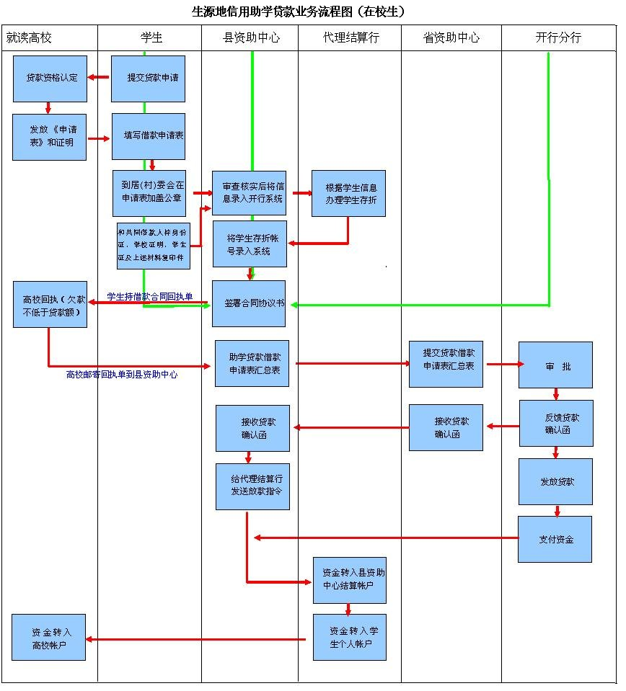
二、生源地信用助学贷款的主要政策
1.贷款额度。生源地信用助学贷款按年度申请、审批和发放。每个借款人每年申请的贷款原则上最高不超过6000元，主要用于解决学生在校期间的学费和住宿费问题。
2.贷款期限。生源地信用助学贷款期限原则上按全日制本专科学制加10年确定，最长不超过14年，其中，在校生按剩余学习年限加10年确定。学制超过4年或继续攻读研究生学位、第二学士学位的，相应缩短学生毕业后的还贷期限。
3.贷款利率及利息。生源地信用助学贷款利率执行中国人民银行同期公布的同档次基准利率，不上浮。贷款利率每年12月21日调整一次，调整后的利率为调整日中国人民银行公布的同期同档次贷款基准利率。生源地信用助学贷款利息按年计收。学生在校期间的利息由财政全额贴息支付，毕业后的利息由学生和家长（或其他法定监护人）共同负担。
4.本金和利息偿还。生源地信用助学贷款利息按年计收。起息日为开发银行发放贷款日，结息日期为每年度的12月20日前。每年12月21日为固定还款日，包括利息和分期偿还的本金。学生应从毕业当年9月1日起开始按年度偿还利息。学生在校及毕业后2年期间为宽限期，宽限期后由学生和家长（或其他法定监护人）按借款合同约定，按年度分期偿还贷款本息。每年1月15日，7月15日为固定提前还款日。提前偿还的贷款本金须是500元的整数倍或一次性还清。提前偿还部分按合同约定利率和实际使用期限计算利息，不加收除应付利息之外的其他费用。
5.贴息。贷款学生在校期间利息全部由财政补贴，其中，考入中央及外省高校的学生，其贷款贴息由中央财政承担。在本省高校就读的，按高校隶属关系，省属高校学生的贷款贴息由省财政承担；市属高校（含民办高校）学生的贷款贴息由市财政承担。贷款学生毕业后利息全部由学生及家长（或其他法定监护人）负担。
6.毕业后完成的工作：到所在区县学生资助管理中心确认贷款金额和还款计划。
（1）毕业确认：毕业生毕业前需要在高校办理毕业生贷后信息确认工作。
（2）正常还款
正常情况下，学生应自毕业当年9月1日起按年度偿还利息，两年后开始还本付息，每年12月20日为正常还款扣款日。
具体操作：请于每年11月20日后查询本年度应付本金及利息，并于12月15日前将该款项存入相应的贷款账户，国家开发银行于12月20日自动扣收。
（3）提前还款
每年1-10月均可进行提前还款申请，提前还款需一次性还清一个合同尚未清偿的所有债务。
（4）逾期还款
未按贷款合同约定期限按时归还贷款本息的，即逾期还款。逾期还款将影响借款人及共同借款人的诚信记录。
7.借款学生申请获得生源地助学贷款后需承担以下违约责任：
（1）未按贷款合同约定使用贷款的，银行将收回全部贷款。
（2）未按贷款合同约定期限归还贷款的，将根据实际逾期金额和逾期天数计收利息，执行利率为合同约定贷款利率的130%。
（3）借款学生及其共同借款人的履约行为已载入全国个人征信系统。严重的违约行为将导致今后不能获得金融机构的贷款、申请信用卡，并影响在有关单位就业时的诚信审核。
（4）对于严重的违约行为，将在不通知借款学生及其共同借款人的情况下，在新闻媒体、大学生就业网、学历文凭查询网、国家助学贷款网等相关媒体公布违约学生的诚信记录。
8.违约的借款学生应承担的后果：
（1）国家助学贷款的借款学生如未按照与经办银行签订的还款协议约定的期限、数额偿还贷款，经办银行应对其违约还款金额计收罚息。
(2)经办银行会将已毕业学生的个人基本信息和还款情况录入中国人民银行的个人信用信息基础数据库，以供全国各金融机构依法查询。如国家助学贷款毕业学生违约情况严重，将影响其向金融机构申请办理其他个人消费信贷。
(3)按还款协议进入还款期后，对于连续拖欠还款行为严重的借款人，有关行政管理部门和银行将通过新闻媒体和网络等信息渠道公布其姓名、公民身份号码、毕业学校及具体违约行为等信息。
(4)违约人承担相关法律责任。
附件一：
国家开发银行生源地信用助学贷款办理指南
第1部分 简介
1.1 生源地信用助学贷款
生源地信用助学贷款是指由国家开发银行向符合条件的家庭经济困难的普通高校新生和在校生发放的、在学生入学前户籍所在县（市、区）办理的助学贷款。生源地贷款为信用贷款，学生和家长（或其他法定监护人）为共同借款人，共同承担还款责任。
1.2贷款对象
全日制普通本科高校、高等职业学校和高等专科学校（学校名单以教育部公布的为准）的本专科学生、研究生和第二学士学生。当年在高校已获得国家助学贷款的，不得同时申请生源地贷款。
1.3 贷款合同签订
开发银行生源地助学贷款合同一年一签。初次签订贷款合同时，借款学生和共同借款人必须同时到场。
1.4 贷款额度及用途
每个学生每年申请的贷款额度不低于1000元，不超过6000元。生源地助学贷款原则上用于支付借款学生的学费和住宿费，当贷款额高于学费和住宿费实际需求时，剩余部分可用于学生生活费。
1.5 贷款期限及宽限期
贷款期限原则上按全日制本专科学制加10年确定，最短不低于6年，最长不超过14年。学制超过4年或继续攻读研究生学位、第二学士学位的，相应缩短学生毕业后的还贷期限。毕业后两年为宽限期，宽限期到毕业第二年12月20日为止。生源地助学贷款原则上不展期。
1.6 贷款利率
贷款利率执行贷款发放时中国人民银行公布的人民币贷款同期同档次基准利率。贷款利率每年12月21日调整一次，调整后的利率为调整日中国人民银行公布的人民币同期同档次贷款基准利率。
1.7 共同借款人
共同借款人原则上为借款学生父母或者法定监护人，户籍必须与借款学生本人入学前户籍一致；共同借款人非父母时，年龄必须在25-60周岁之间。
1.8 还款规则
毕业当年9月1日起开始自己负担支付利息。每年的12月20日为正常还息日。宽限期内只需自付利息，不需偿还本金。宽限期结束后次年的12月20日除自付利息外开始等额还本，贷款期限最后一年的9月20日要求全部还清。
第2部分 贷款申请
2.1生源地助学贷款申请流程
初次申请所需材料：盖章的申请表、本人及共同借款人身份证和高校录取通知书（在读学生持学生证）及上述材料复印件；以及资助中心需要提供的其他材料。
第3部分 偿还贷款
3.1正常还款

注意事项：
（1）仍未采用支付宝还款方式的贷款同学请申请变更为支付宝还款。变更方法参见4.3注意事项（1）。
（2）为防止因少量差额导致还款失败，同学们存入还款金额时请多存10元，多出的部分不会被扣除。
（3）账户关联方法参见4.3注意事项（4）“实名认证——卡通认证”条目。
（4）支付宝会在还款日前5天向同学们的手机发送还款提示短信，为方便同学们还款，避免造成被动违约，请同学们务必及时登录学生在线服务系统变更自己的手机号码。（非常重要）
3.2 提前还款

注意事项：
（1）提前还款需一次性还清一笔合同，不接受部分提前还款。
（2）每年1月至10月的10日前可以申请提前还款，利息计算至当月20日。如当月10日之后申请将视作申请下月提前还款，利息计算至下月20日。
（3）当月15日前将足额资金充值存入个人支付宝关联账户中进行还款。如资金不足，则视作自动放弃提前还款申请，不做逾期处理，下月可继续申请。
3.3 逾期还款
除11月外，每月20日前都可进行逾期贷款还款。自付本息后，如当年12月20未及时还款，将被视作贷款逾期，并自12月21日起产生罚息，逾期罚息为当期利率的130%。逾期还款时应还本息包括逾期本息和截止还款当月20日的罚息。具体金额可登录学生在线服务系统查询。
第4部分 系统使用
4.1 国家开发银行助学贷款信息网
网址为http://www.csls.cdb.com.cn/，同学们可以在该网站上了解助学贷款相关政策、动态、常见问题解答，并下载相关资料。该网站不需注册直接登录，并提供链接至学生在线服务系统。
4.2 学生在线服务系统
生源地助学贷款网址为https://sls.cdb.com.cn/，可通过该系统申请提前还款，查询贷款状态、还款计划和还款记录，进行个人信息变更、共同借款人信息变更和个人账户变更。
注意事项：
（1）同学们在使用该网站时请注意页面下方的操作指南。
（2）新申请贷款的同学登录该网站需注册；已贷款的同学登录名默认为就读高校代码+身份证号码，初始密码为本人8位生日数字，首次登录系统会提示修改密码后进行系统登录。
（3）毕业确认是同学们开始还款的重要步骤，为了了解还款计划、确保自己能按时还款，请同学们在毕业前登录学生在线服务系统，做好毕业确认工作。
（4）支付宝会在还款日前5天向同学们的手机发送还款提示短信，为方便同学们还款，避免造成被动违约，请同学们务必及时登录学生在线服务系统更新自己的手机号码（非常重要）。同时，也请同学们定期维护好自己的其他信息变更，珍惜自己的个人信用记录。
维护电话:（010）88309834、88309963
工作时间：周一至周五 上午9:00-11:30 下午13:30-17:30

4.3 支付宝第三方支付平台
开发银行在与同学们签订助学贷款合同时会自动免费生成一个支付宝账户，支付宝是国内领先的第三方支付平台，同学们可以通过这个账户与银行等金融体系实现资金互转。目前，通过支付宝进行助学贷款还款是开发银行主要的还款途径，使用支付宝还款不受开户行、地域和时间限制，并且无手续费，操作安全简便，请同学们务必掌握使用技巧。
支付宝网址为http://www.alipay.com/，同学们可以在该网站进行实名认证、卡通认证、账户充值等操作。该账户除可以进行助学贷款业务相关操作外，也能正常使用支付宝提供的网上购物、网上转账等其他功能。
注意事项：
（1）仍未采用支付宝还款方式的贷款同学如需开通支付宝还款需登录学生在线服务系统——个人账户变更模块进行申请，具体操作如下：

（2）2010年申请的支付宝账户密码默认为学生身份证号去掉前6位之后的剩余部分（如身份证号为：110110199009011234，则密码为：199009011234），2011年新申请的支付宝初始密码打印在贷款受理证明上。首次登录支付宝必须修改密码。
（3）贷款金额大于学费和住宿费总和的剩余部分将存于个人支付宝账户，同学们可在实名认证后进行提现。
（4）实名认证：是支付宝公司提供的一项身份识别服务，通过认证的同学相当于拥有了一张互联网身份证，增加了账户所有者的信用度。实名认证不收费，可以通过卡通认证（推荐）和普通认证两种方式进行。
卡通认证：“支付宝卡通”可将同学们的支付宝账户与银行卡连通，不需开通网上银行就可以网上充值支付宝账户进行还本付息。卡通认证演示网址： http://abc.alipay.com/show-how/accountCertifyApply.html#s1-1-1
普通认证：演示网址： http://abc.alipay.com/show-how/accountCertifyApply.html#s2-1-1
（5）网上银行充值：目前支付宝支持工行、招行、建行等19家网上银行为支付宝账户充值，在充值前，同学们需要先开通银行卡的网上银行。
充值流程：登录支付宝网站，点击“充值”→选择网上银行充值，并选择您要使用的网上银行→跳转到银行页面，填写密码等相关内容→充值成功。
演示地址：http://home.alipay.com/individual/inpourBank.htm
（6）其他充值方法详见支付宝官方网站，支付宝常见问题见附件。
第5部分 合同变更
5.1 身份信息变更
（1）借款学生或共同借款人由于更名或变更身份证号码需本人持公安部门身份信息变更相关证明到县中心办理申请。
（2）县中心现场进行审查，核对相关信息，无误后在生源地贷款管理系统内对借款学生或共同借款人的身份信息进行变更。导出并打印变更单。变更单一式两份，借款学生和县中心各留存一份。变更单经借款学生或共同借款人签字和县中心负责人审核后生效。
5.2就学信息变更
同学们因休学、升学、留级、跳级、退学、开除学籍、出国、转学等原因需要对高校名称、入学年份、学制或毕业年份进行变更。步骤与身份信息变更相同。
5.3 就学信息变更与财政贴息
同学们申请就学信息变更（如升学、休学）对合同贴息日期进行调整，需递交相关材料经由县资助中心及开发银行进行审查认证，同时变更合同贴息起止日、宽限期和到期日等事项。由开发银行审批通过后方能生效，继续享受国家财政贴息政策。如未及时变更，产生的利息自付。
第6部分 关于诚信
6.1 个人信用记录
“诚信”是人生路上最宝贵的基石，是职业生涯里最耀眼的名片。为了不让自己的个人信用记录留下抹不去的污点，请同学们切记履行贷款合同约定的还款义务，按时足额还款。
个人信用记录是笔无形的财富，除了赢得好名声外，其最大的好处是为个人积累信誉财富，可以用作向银行借款的信誉抵押品，为个人方便快捷优惠的办理贷款、信用卡等业务提供帮助。开发银行为每一位借款学生都建立了个人信用记录，并根据中国人民银行的要求，将同学们的个人信用记录定期报送中国个人征信系统。拥有个人信用记录以后，相当于建立了一个个人的信用档案，每一次按时向银行偿还贷款和信用卡透支额，都将收集在个人信用记录中，为你积累信用财富。
6.2 中国个人征信系统
中国个人征信系统是由中国人民银行组织，各商业银行建立的个人信用系统。其信息包括三大类：一是身份识别信息：包括姓名、身份证号码、家庭住址、工作单位等；二是贷款信息：包括贷款发放银行、贷款额、贷款期限、还款方式、实际还款记录等；三是信用卡信息。2006年1月，个人征信系统在全国范围内上线运行。根据国家相关文件规定，对没有按照协议协定的期限、数额归还国家助学贷款的学生，经办银行对违法贷款金额计收罚息，并将其违约行为载入个人征信系统，金融机构不再为其办理新的贷款和其他授信业务。只要违约学生毕业后有了工作，在银行开办了工资账户，他的信用信息就会在个人征信系统里留下记录，很容易就能被找到。另外，所有借款学生的相关信息也将进入个人征信系统中，并成为其今后办理信贷业务的重要考虑因素。
6.3 助学贷款违约后果
（1）失约惩戒：未按贷款合同约定按时归还贷款本金的，根据实际逾期金额和逾期天数计收罚息，罚息利率为正常借款利率的130%。
（2）失信惩戒：按照国家相关规定，开发银行将对多次逾期、恶意拖欠贷款的借款学生采取以下措施：
① 将违约学生信息及共同借款人信息载入人民银行个人征信系统。一旦不良信用记录被载入个人征信系统，将直接限制学生及共同借款人的个人信用卡、购房、购车贷款等几乎所有与金融机构有关的金融产品的申请与使用；
② 将违约学生信息载入毕业生学历查询系统，并向违约学生及共同借款人就业单位通报违约情况。这将对违约学生的就业，参加各种社会招聘考试等活动产生较大影响；
③ 违约情节严重的贷款人还将承担相关法律责任。
6.4 违约案例
案例1：
2005年郭先生在校期间向国开行申请并获得助学贷款5000元。2007年他毕业到外地工作，抱着侥幸心理，他一直拖欠助学贷款利息。高校和国开行通过电话、QQ群、寄送信函、请与其同乡的在校学生专程上门拜访等方式均无法联系到他。2010年，郭先生向某商业银行申请住房贷款遭到拒绝，原因是征信系统中显示其助学贷款利息已逾期两年。于是他赶忙主动联系开发银行并提前结清了5900元的贷款本息，希望能消除不良记录。但现行《征信管理条例》规定该记录仍将被保留五年，这五年里郭先生申请任何贷款都将受到更严格的审核，需要提供更苛刻的还款能力和资产证明，并无法享受任何银行的优惠措施。郭先生对此后悔不已，表示今后将像爱护自己的眼睛一样，珍惜自己的信用记录。（选自《中国财经报》2011年3月3日）
案例2：
2007年，甲在A商业银行获得一笔6000元的国家助学贷款。2008年7月甲毕业后，认为自己已脱离学校，新的工作环境中无人知晓其国家助学贷款的还款状况，而且其父母也已移居，A行难以联系其本人和家人，因此，甲连续一年未清偿贷款本息，也未与A行联系。2009年1月，甲所在单位准备派其去外地学习培训，甲为此申办信用卡以备外地学习期间使用。当甲向银行递交申请后，被告知因甲的国家助学贷款存在拖欠记录，银行拒绝了其信用卡申请。甲这才得知个人征信系统已全国联网运行，认识到按约还贷的重要性。随后，甲立即主动联系A行，将拖欠的贷款本息全额结清。（选自《征信系统应用案例汇编》）
附录 支付宝使用相关问题汇总
1.1常见问题
1.1.1如何查询我的支付宝账户？
（1）登录国家开发银行生源地信用助学贷款学生在线服务系统查询；
（2）忘记开发银行学生在线服务系统密码时，可与县学生资助管理中心联系重置密码。
1.1.2我的支付宝登录密码是多少？
2010年申请的支付宝账户密码默认为学生身份证号去掉前6位之后的剩余部分（如身份证号为：110110199009011234，则密码为：199009011234），2011年新申请的支付宝初始密码打印在贷款受理证明上。如果您设置过密码，请通过登录框旁边的“找回密码”功能进行找回登录密码。
1.1.3为什么我的支付宝账户无法注册？
您的支付宝账户是贷款专用账户，该账户的开通大约需要3-5个工作日才能完成，请您3-5个工作日后再来查询。
1.1.4我可以修改助学贷款的支付宝账户吗？
您的支付宝账户是贷款专用账户，为了您的贷款能够顺利发放，账户不能修改。
1.1.5为什么提示我的账户不存在？
助学贷款账户由国开行统一提交到支付宝进行开户，之前需要审核，国开行一旦审核通过后，支付宝将立即进行开户的工作，具体的情况您可以联系支付宝了解。
1.2认证相关
1.2.1什么是支付宝实名认证？
“支付宝实名认证”服务是由支付宝（中国）网络技术有限公司提供的一项身份识别服务。支付宝实名认证同时核实会员身份信息和银行账户信息。通过支付宝实名认证后，相当于拥有了一张互联网身份证，可以在淘宝网等众多电子商务网站开店、出售商品，增加支付宝账户拥有者的信用度。
1.2.2通过确认银行汇款金额来进行认证是什么意思？
根据提示在支付宝输入身份证信息、银行卡信息后，支付宝会在1-2工作日内往您填写的银行卡内打入一笔1元以下的金额，您核实收到的金额后，再登录支付宝网站，点击申请认证，将打入银行卡内的这笔金额数字输入，若输入正确，身份信息可以通过审核，认证就通过了。
1.2.3认证的银行卡需要开通网上银行吗？
不需要，只要您填写的身份证信息和银行开户名是一个人，即可申请认证。但是如果开通网上银行，查询打款金额比较方便。
1.2.4在申请认证时，提示我未满18岁，认证无法继续，怎么办？
如果您身份证年龄小于18岁时无法申请支付宝实名认证，但可以去银行柜台签约并激活支付宝卡通，激活卡通后就可以进行账户中的一些操作，如收款的金额可以提现等。
1.2.5我在认证时，提示我的身份证已存在，怎么办？
您的身份证号有可能是重号，也有可能是被盗用认证，需要您配合支付宝公司的核实工作，支付宝公司才能告诉您具体的解决方法，首先需要您提供您的身份证和户籍证明的原件彩色版扫描件，以方便支付宝公司的核实。
1.3贷款发放
1.3.1我的助学贷款是发到哪里的？
助学贷款是发放到国家开发银行与您签约时由其指定的支付宝账户上的。
1.3.2如何交学费？
学费部分不用自己去交纳，系统会根据国家开发银行的委托自动从您的支付宝账户中进行扣除。
1.4提现相关
1.4.1什么是提现，提现收费吗？
提现是指将支付宝账户中的款项提取到银行账户中。如果要将这笔资金提现到银行卡，需要先登录支付宝进行实名认证。提现暂不收费。
个人普通提现支持银行有：中国工商银行、中国建设银行、中国农业银行、招商银行、交通银行、民生银行、兴业银行、上海浦东发展银行、广东发展银行、深圳发展银行、中国银行、中信银行、中国光大银行，共13家银行，您可根据自己的实际情况挑选。
1.5还款相关
1.5.1如何还助学贷款？
支付宝会根据国家开发银行规定的扣款日期提前5天通过手机短信通知您进行支付宝账户的充值，建议您及时更新在支付宝绑定的手机号码。您在还款日期前，可以通过网上银行、支付宝卡通、网点充值、消费卡充值等方式将还款资金充值到您的支付宝账户（详见4.3支付宝账户充值），国家开发银行将委托支付宝公司在扣款日期从您的支付宝账户中扣取相应的资金转至国家开发银行。
1.5.2用支付宝账户还助学贷款需要认证吗？
您在还款日期前，需将要还款的资金充值到您的支付宝账户中，用支付宝还助学贷款不需要进行认证。
1.5.3 偿还贷款到期（逾期）本息需要登录在线系统申请吗？
偿还贷款到期（逾期）本息不需要申请，直接向支付宝账户充值即可，支付宝会定期自动扣划，提前还款必须登录在线系统申请。
附件二：
河北省农村信用社生源地信用助学贷款办理指南

1.1 注册
1、学生首先打开系统，注册账号。
2、点击打开“河北省生源地信用助学贷款管理系统”网站（地址：http://syd.he.edu.cn/），如图所示:
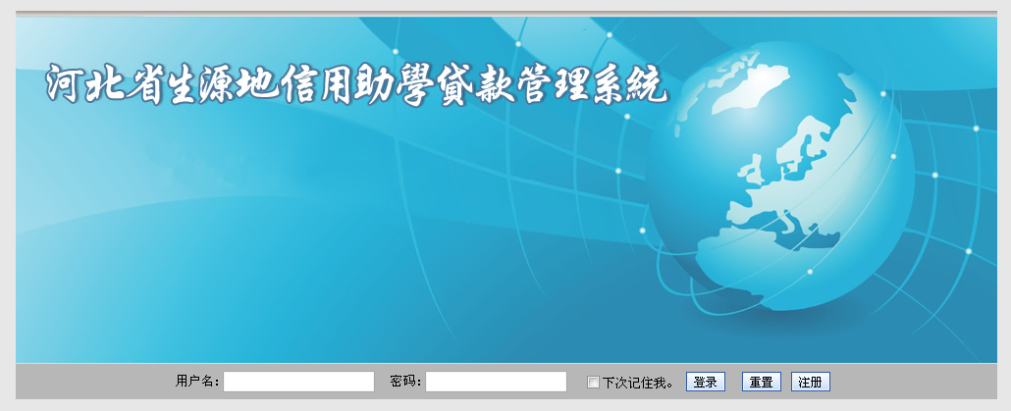
3、点击注册按钮，出现注册界面，如图所示。
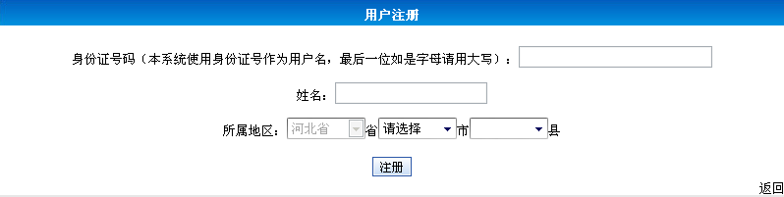
4、按上面要求相应填写本人身份证号、姓名、选择户口所在地，然后点击注册，完成注册，之后显示注册成功信息和你的初始密码,点击又下角的返回可以回退到登陆页面，如图所示。
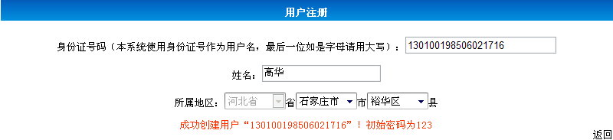

1.2 登录
1、点击打开“河北省生源地信用助学贷款管理系统”出现界面，如图所示。
2、在“用户名”后的白框中输入申请的帐号（申请人身份证号码）。“密码”后的白框中输入密码（初始密码为“123”）即可点击“登录”按钮登录。

1.3 修改密码
1、登录后在界面左上角点击“系统管理”按钮，即进入修改口令界面，如图所示。
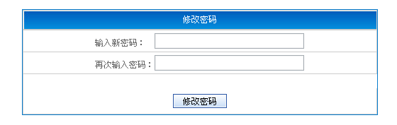

2、输入新密码，再次确认新密码。确定无误后，再点“修改密码”按钮，修改密码成功并看到新密码提示，如图所示。
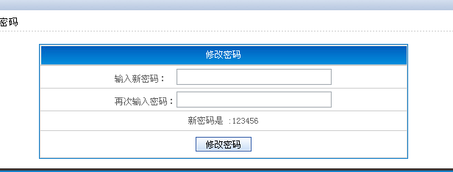
3、设置完成。点右上角的“注销”按钮回到登录页面。
4、若密码丢失或忘记。 请联系管理员（那个管理员，县资助中心）重置密码为初始密码。

1.4 录入基本信息
1、点击左上角的“申请贷款”按钮，进入录入基本信息界面，如图所示。
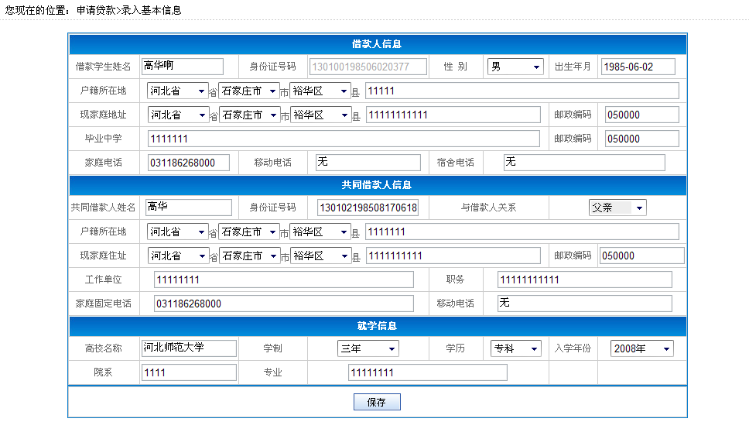
注意：(1)借款人户籍所在地选择和填写的地址要填写上大学之前的户籍所在地地址。
(2)要先选择学制，然后才能选择入学年份。
2、在每项后的空白栏处，按学生本人真实情况认真填写对应信息。确认无误后，点击“保存”按钮。完成录入基本信息，如下图所示提示更新成功。


3、每项必须按要求填写，若不按照要求填会有错误提示，信息如图所示。
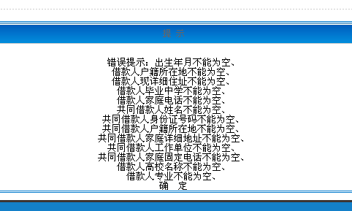

4、如果基本信息未被审核通过，则需要回到该页面重新进行“2”步操作。
5、如果录入基本信息成功后，点击“确定”按钮回到录入基本信息页面，基本信息录入完成，并且保存按钮变成编辑按钮，如图：
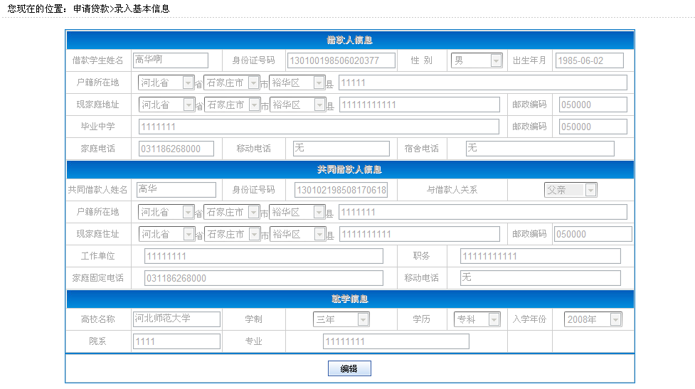
6、如果想更改基本信息，要先点击编辑按钮后才能再次输入信息。

。

1.5 贷款申请
1、点击“贷款审核”模块，在左边“功能列表”中点击 “录入贷款申请”按钮，则进入录入贷款申请界面，如图所示。
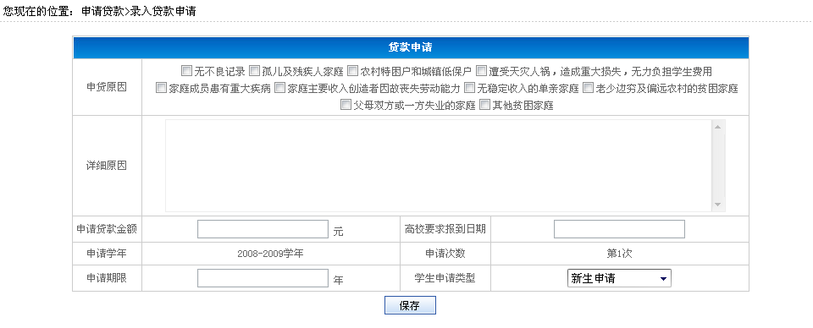
2、在每项后的空白栏处，认真填写对应信息。填写完确认无误后，点击“保存”按钮。完成贷款申请资料的填写，如图所示提示修改成功。点击“确定”按钮回到贷款申请页面。


3、若贷款申请被退回，则回到该页面重新进行“1、2”步操作。

1.6 提交贷款申请
1、点击“贷款审核”模块，在左边“功能列表”中点击“提交贷款申请”按钮，则进入提交贷款申请界面，如图所示。

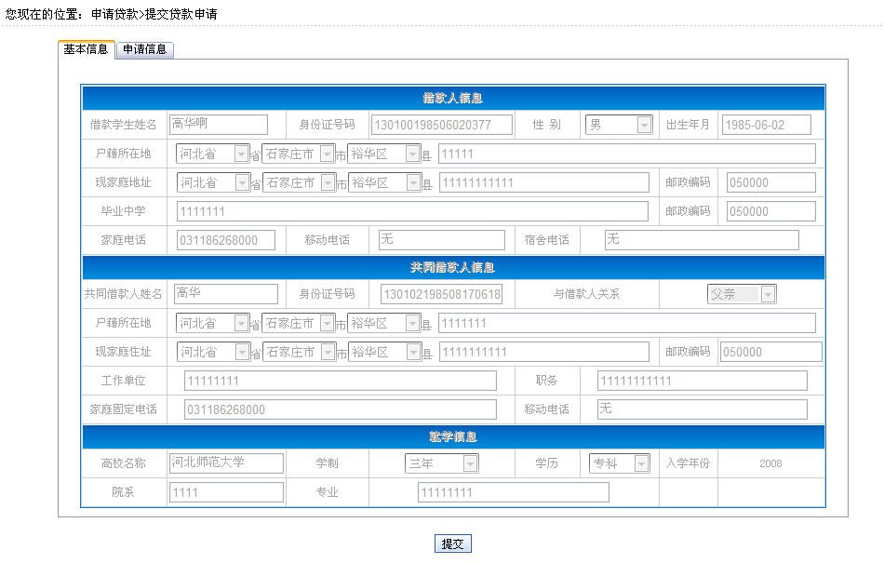
2、检查无误后，点击“提交”按钮。出现“提交成功”提示信息，完成提交贷款申请信息。如图所示。

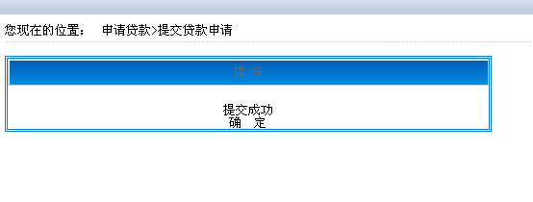
3、如果贷款申请提交通过，则系统会把提交按钮变更为生成申请表按钮，此时可以点击生成申请，系统会自动生成word文档，word请使用word2003及以上版本，如图所示。

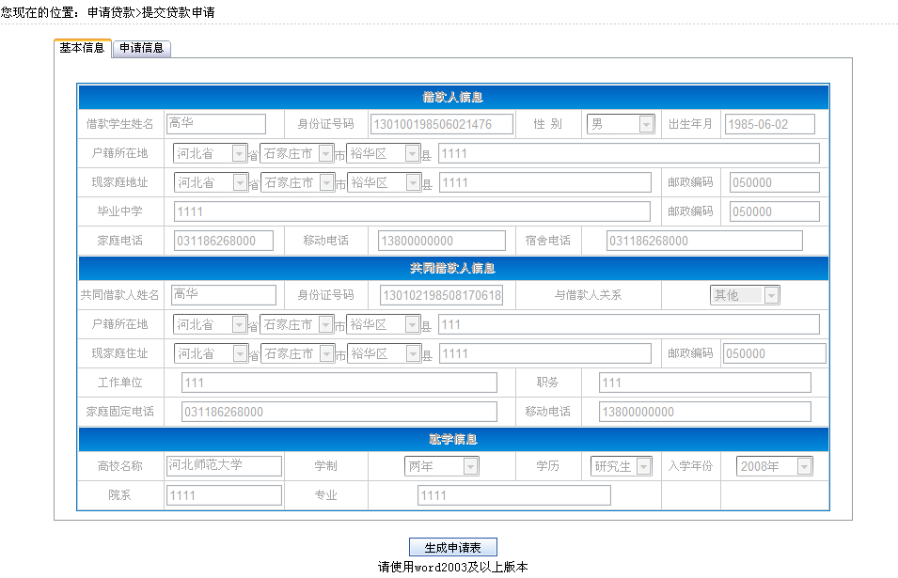

附件三：
河北省农村信用社生源地信用助学贷款毕业确认
1.登陆“河北省生源地信用助学贷款管理系统”网站（地址：http://syd.he.edu.cn/），如图所示:
2.点击注册按钮，出现注册界面，如图所示。
3.按上面要求相应填写本人身份证号、姓名、选择户口所在地，然后点击注册，完成注册，之后显示注册成功信息和你的初始密码,点击又下角的返回可以回退到登陆页面，如图所示。
4.在“用户名”后的白框中输入申请的帐号（申请人身份证号码），“密码”后的白框中输入密码（初始密码为“123”）即可点击“登录”按钮登录。
5.从“申请贷款”页面，点击“毕业申请”导航链接，进入毕业信息。如下图：
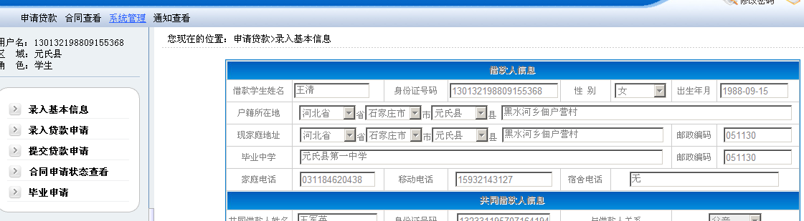
6.录入“毕业信息”如下图：
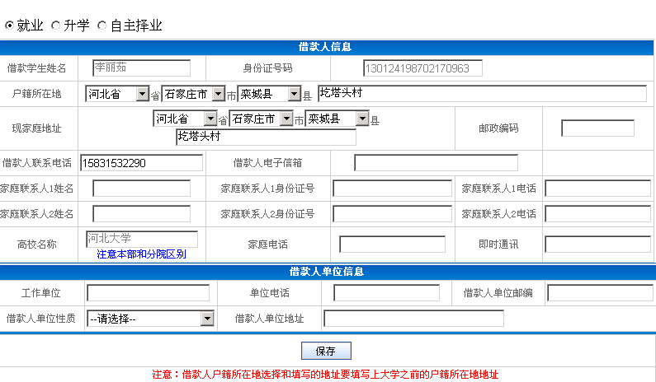
7.选择“就业、升学或自主择业”如下图。
1）就业:

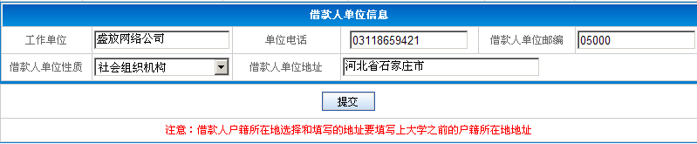
2）升学：

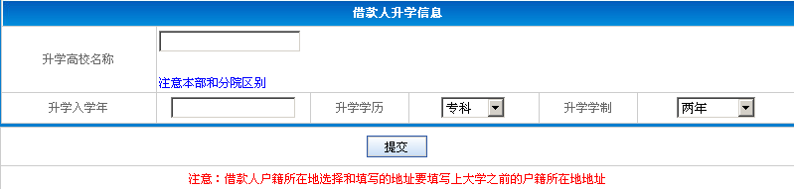
3）自主择业
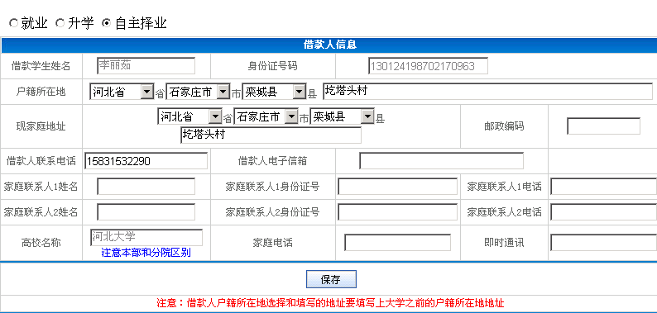
正确录入完成后，点击保存按钮，如果录入错误，将提示错误信息，然后按提示信息从新录入即可，如下图。

8．如果录入成功，将显示保存保存成功提示信息，点击确定按钮将返回录入毕业信息页面，如下图：

9.点击“确定”按钮回到编辑页面，如图下：
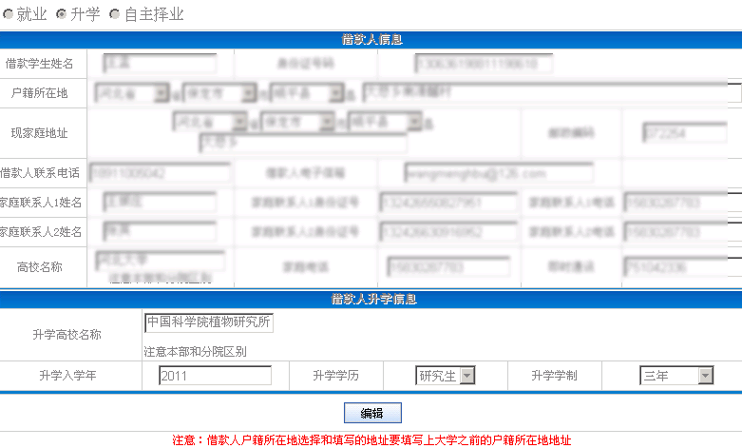
10.录入完成后，学生处将会进行审核，完成申请工作。
11.学生处审核通过，则学生不能修改信息。
附件四：
国家开发银行生源地信用助学贷款毕业确认
（1）登陆学生在线服务系统www.csls.cdb.com.cn网页，点击“学生在线服务系统（生源地）”。

（2）进入https://sls.cdb.com.cn/网址，在登录学生在线服务系统中选择“2.使用身份证登录”
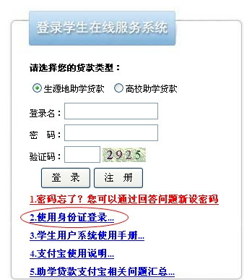
（3）学生按个人具体信息登录，密码为“身份证当中的8位生日号码”。例如下图中：19800120即为密码。若学生修改初始密码后遗忘的，请学生与当地县区资助中心老师联系，为其重置密码。
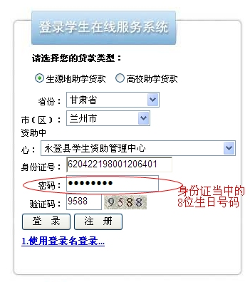
（4）登录后完善“个人信息变更”，尤其要详实填写“就业信息”、“联系人信息”或“修改个人联系方式”等信息，完成后“提交”。暂无就业单位的学生，毕业确认填写时不做强制要求，但当该毕业生找到就业单位后及时登陆学生系统进行填写；联系人信息必须填写，联系人信息是方便联系到学生的人，不一定是父母。
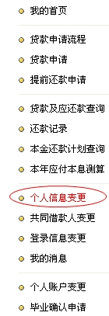
（5）学生填写个人信息完毕后，点击“毕业确认申请”按钮，核实相关信息。如信息有错误或需更新信息，可再到“个人信息变更”中先修改，然后回到该页面完成申请；如无错误，点击“申请”完成“毕业确认申请”。
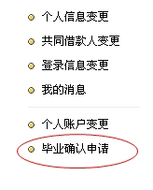
（6）毕业确认表填写完后打印两份并签字确认，于规定时间将《国家开发银行生源地助学贷款毕业确认表》交到学院学生处留存。

